
Саран қаласы және Ақтас кенті бойынша жайылымдарды басқару және оларды пайдалану жөніндегі 2024-2025 жылдарға арналған жоспарды бекіту туралы
Күшін жойған
Қарағанды облысы Саран қалалық мәслихатының 2023 жылғы 21 желтоқсандағы № 87 шешімі. Күші жойылды - Қарағанды облысы Саран қалалық мәслихатының 2025 жылғы 25 қыркүйектегі № 234 шешімімен
Ескерту. Күші жойылды - Қарағанды облысы Саран қалалық мәслихатының 25.09.2025 № 234 шешімімен (оның алғашқы ресми жарияланған күнінен кейін күнтізбелік он күн өткен соң қолданысқа енгізіледі).
"Қазақстан Республикасындағы жергілікті мемлекеттік басқару және өзін-өзі басқару туралы" Қазақстан Республикасы Заңының 6-бабы 1- тармағының 15) тармақшасына, "Жайылымдар туралы" Қазақстан Республикасы Заңының 8-бабы 1) тармақшасына сәйкес, Саран қалалық мәслихаты ШЕШТІ:
1. Қоса беріліп отырған Саран қаласы және Ақтас кенті бойынша жайылымдарды басқару және оларды пайдалану жөніндегі 2024-2025 жылдарға арналған жоспар осы шешімнің қосымшасына сәйкес бекітілсін.
2. Осы шешім алғашқы ресми жарияланған күнінен кейін күнтізбелік он күн өткен соң қолданысқа енгізіледі.
Мәслихат төрағасы | О. Баймаганбетов
Саран қалалық мәслихатының
2023 жылғы "21" желтоқсан
№ 87 шешіміне
қосымша
Осы Саран қаласы және Ақтас кенті бойынша жайылымдарды басқару және оларды пайдалану жөніндегі 2024 - 2025 жылдарға арналған жоспар (бұдан әрі – жоспар) "Жайылымдар туралы" Қазақстан Республикасының Заңына, "Жайылымдарды ұтымды пайдалану қағидаларын бекіту туралы" Қазақстан Республикасы Премьер-Министрінің орынбасары - Қазақстан Республикасы Ауыл шаруашылығы министрінің 2017 жылғы 24 сәуірдегі №173 бұйрығына, "Жайылымдардың жалпы алаңына түсетін жүктеменің шекті жол берілетін нормасын бекіту туралы" Қазақстан Республикасы Ауыл шаруашылығы министрінің 2015 жылғы 14 сәуірдегі № 3-3/332 бұйрығына сәйкес әзірленді.
Жоспар жайылымдарды ұтымды пайдалану, азыққа қажеттілікті тұрақты қамтамасыз ету және жайылымдардың тозу процестерін болғызбау мақсатында қабылданады.
2023 жылғы 1 қарашадағы жағдай бойынша Саран қаласының жер қоры 16104 га құрайды, оның 2867,4 гектары - ауыл шаруашылығы алқаптарының жерлері, оның ішінде жайылымдар 2401,4 гектарды құрайды.
Мал жартылай қорада ұсталады. Жайылым кезеңі сәуір айының соңы – мамыр айының басында басталып, қазан айының соңы – қараша айының басында аяқталады. Қыста мал қорада ұсталады. Қорада ұстау кезеңіне жем- шөп ішінара табиғи шабындықтардан, түбегейлі жақсартылған учаскелерден дайындалады.
Жоспар келесілерден тұрады:
1) осы жоспардың 1-қосымшасына сәйкес құқық белгілейтін құжаттар негізінде жер санаттары, жер учаскелерінің меншік иелері және жер пайдаланушылар бөлінісінде әкімшілік-аумақтық бірлік аумағында жайылымдардың орналасу сызбасы (картасы);
2) осы жоспардың 2-қосымшаға сәйкес жайылым айналымдарының сызбалары;
3) осы жоспардың 3-қосымшасына сәйкес жайылымдардың сыртқы және ішкі шекаралары мен алаңдары белгіленген карта;
4) осы жоспардың 4-қосымшасына сәйкес су тұтыну нормасына сәйкес жасалған жайылым пайдаланушылардың су көздеріне (көлдерге, өзендерге, тоғандарға, апандарға, суару немесе суландыру каналдарына, құбырлы немесе шахталы құдықтарға) қол жеткізу сызбасы;
5) осы жоспардың 5-қосымшасына сәйкес жайылымы жоқ жеке және (немесе) заңды тұлғалардың ауыл шаруашылығы жануарларының мал басын орналастыру үшін жайылымдарды қайта бөлу және оны берілетін жайылымдарға ауыстыру сызбасы;
6) осы жоспардың 6-қосымшасына сәйкес ауыл шаруашылығы жануарларын жаюдың және айдаудың маусымдық маршруттарын белгілейтін жайылымдарды пайдалану жөніндегі күнтізбелік кестесі.
Саран қаласы және Ақтас кенті
бойынша жайылымдарды басқару
және оларды пайдалану
жөніндегі 2024-2025 жылдарға
арналған жоспарға
1-қосымша
Құқық белгілейтін құжаттар негізінде жер санаттары, жер учаскелерінің меншік иелері және жер пайдаланушылар бөлінісінде әкімшілік-аумақтық бірлік аумағында жайылымдардың орналасу схемасы (картасы)

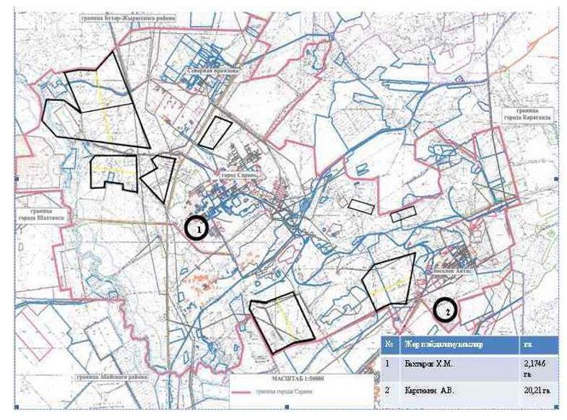

Саран қаласы және Ақтас кенті
бойынша жайылымдарды басқару
және оларды пайдалану
жөніндегі 2024-2025 жылдарға
арналған жоспарға
2-қосымша
Жайылым айналымдарының схемалары

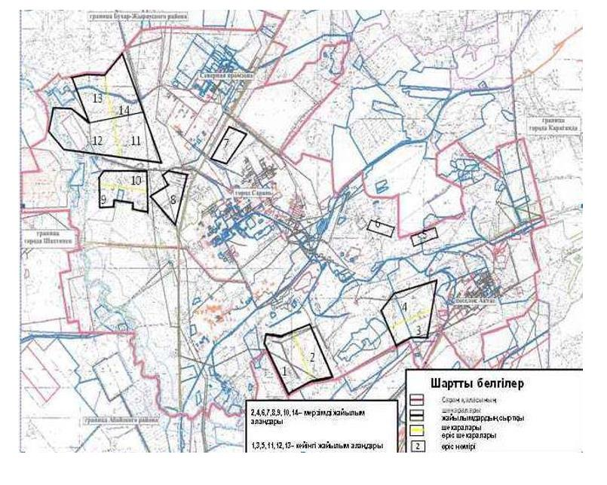

Саран қаласы және Ақтас кенті
бойынша жайылымдарды басқару
және оларды пайдалану
жөніндегі 2024-2025 жылдарға
арналған жоспарға
3-қосымша
Жайылымдардың сыртқы және ішкі шекаралары мен алаңдары белгіленген карта

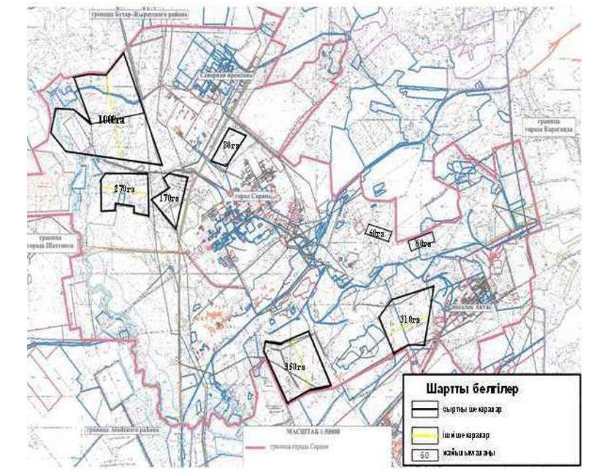

Саран қаласы және Ақтас кенті
бойынша жайылымдарды басқару
және оларды пайдалану
жөніндегі 2024-2025 жылдарға
арналған жоспарға
4-қосымша
Су тұтыну нормасына сәйкес жасалған жайылым пайдаланушылардың су көздеріне (көлдерге, өзендерге, тоғандарға, апандарға, суару немесе суландыру каналдарына, құбырлы немесе шахталы құдықтарға) қол жеткізу схемасы

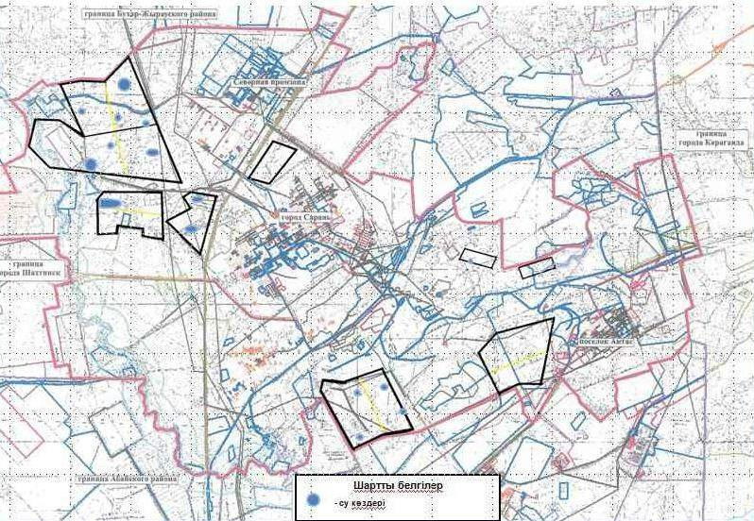

Саран қаласы және Ақтас кенті
бойынша жайылымдарды басқару
және оларды пайдалану
жөніндегі 2024-2025 жылдарға
арналған жоспарға
5-қосымша
Жайылымы жоқ жеке және (немесе) заңды тұлғалардың ауыл шаруашылығы жануарларының мал басын орналастыру үшін жайылымдарды қайта бөлу және оны берілетін жайылымдарға ауыстыру схемасы

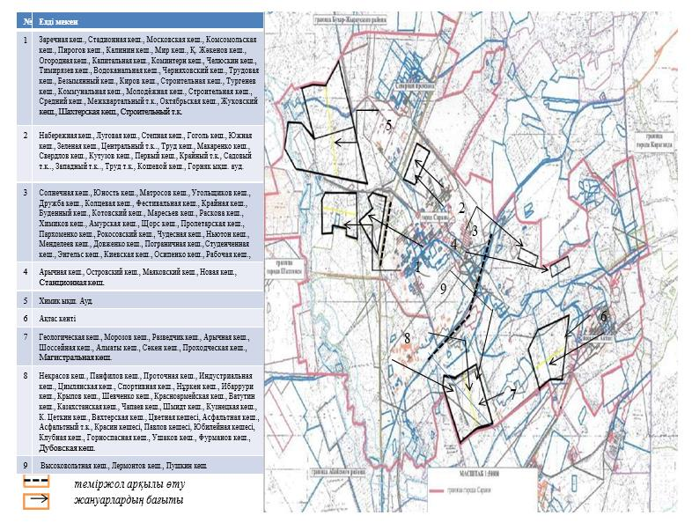

Саран қаласы және Ақтас кенті
бойынша жайылымдарды басқару
және оларды пайдалану
жөніндегі 2024-2025 жылдарға
арналған жоспарға
6-қосымша
Ауыл шаруашылығы жануарларын жаю мен көшірудің маусымдық маршруттарын белгілейтін жайылымдарды пайдалану жөніндегі күнтізбелік кесте
№ | Елді мекен | Маусымның басталуы | Маусымның аяқталуы
1 | Саран қаласы және Ақтас кенті | сәуір айының соңы – мамыр айының басы | қазан айының соңы – қараша айының басы

© 2012. Қазақстан Республикасы Әділет министрлігінің «Қазақстан Республикасының Заңнама және құқықтық ақпарат институты» ШЖҚ РМК

